Инструкции за работа с програмата **NITRObot_ir_control.ino**

Влезте с браузъра на посочения адрес:

<https://www.arduinolibraries.info/libraries/i-rremote>

и изтеглете (за предпочитане) последната версия на файла [IRremote-x.x.x.zip](https://downloads.arduino.cc/libraries/github.com/z3t0/IRremote-3.2.0.zip). Разархивирайте файла в **C:\Program Files\Arduino\libraries** или там където ви е инсталирано **Arduino** в подпапка **libraries**  и стартирайте програмата **NITRObot_ir_control.ino.** На ред 9. Трябва да включите библиотеката:

**9. #include <IRremote.h>**

Робота се управлява чрез натискане на бутоните на дистанционното управление както е показано на фигурата. Програмата прочита кода на бутона и ако той съвпада с предварително зададената стойност изпълнява посочената команда. Тук всеки бутон има уникален код и на всеки бутон може да се присвои произволна команда. Кодовете на бутоните могат да бъдат „сканирани“ когато робота е с изключено захранване, включен USB кабел и включен Serial Monitor. Тогава при натискане на бутон Serial Monitor връща кода на бутона.

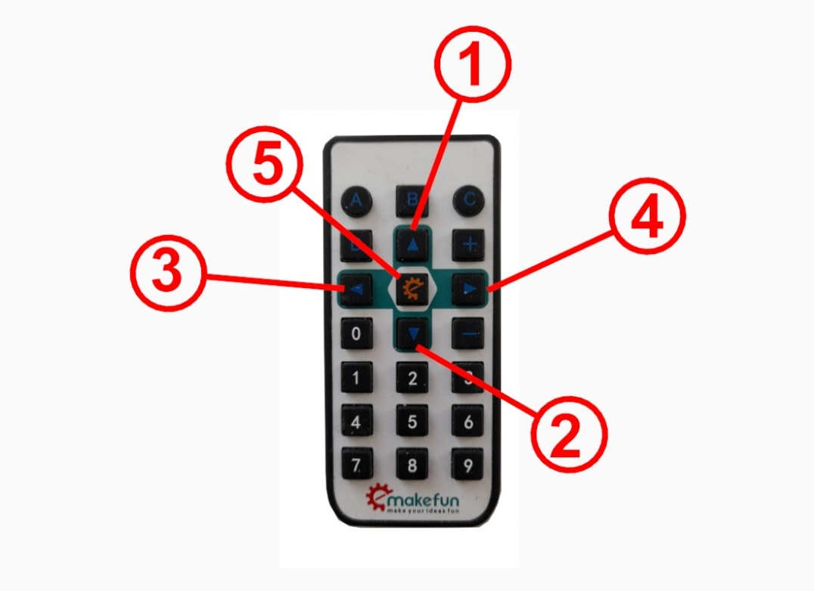

1.Придвижване в права посока.

2.Придвижване на заден ход.

3.Въртене наляво.

4.Въртене надясно.

5.Стоп на движението